Бекітемін:
Бөлім: | Мәдениет: тіл және қарым-қатынас
Педагогтің аты-жөні | Рустемова Ақерке Сәкенқызы
Күні: | 20.09.2021
Сынып: 5 | Қатысушылар саны: | Қатыспағандар саны:
Сабақтың тақырыбы | Тілдік қарым-қатынас талаптары.
Оқу бағдарламасына сәйкес оқыту мақсаттары | 5.1.5.1 тыңдалған мәтін мазмұны негізінде сұрақтарға жауап беру, көтерілген мәселе бойынша өз ойын білдіру  5.1.2.1.Әлеуметтік-тұрмыстық, әлеуметтік-мәдени,тақырыптарға байланысты диалог, монологтердегі (әнмәтіні, хабарлама, жарнама, хабарландыру) көтерілгенмәселені түсіндіру
Сабақтың мақсаты | Оқушылардың барлығы мынаны орындай алады:  Тақырып бойынша үйренген сөздерді қолдана алады Оқушылардың көбісі мынаны орындай алады:  Сан есімдержі орынды қолданып,олардың түрлерін ажыратады  Оқушылардың кейбіреуі мынаны орындай алады:  Мәтінде көтерген мәселені болжай алады, өз көзқарасын айта алады
Сабақтың барысы
Сабақтың кезеңі/ уақыт | Педагогтің әрекеті | Оқушының әрекеті | Бағалау | Ресурстар
5 мин | Сергіту сәті.  Топқа бөлінеді. | 1-топ:  Қырандар  2-топ:  Бүркіттер  3-топ:  Бұлбұлдар |  | Үнтаспа
10 мин | Тыңдалым.  Халқымызда «Баталы құл арымас, батасыз құл жарымас» деген мақал бар. Осы мақалға имандай ұйыған қазақ халқы өздерінің сүйікті перзенттеріне үлкендерден бата тілетуді аса бір сауапты іс деп білген.  Сондықтан бата тілеу екінің бірінің үлесіне тие бермейтін кәделі қызмет саналған.  Баяғыда біреудің жалғыз баласы ауырып, бақсы-балгерге қанша емдетсе де, ем қонбапты. Басқа амал  таппай әбден тарыққан ата-анасы ауылдастарынан ақыл-кеңес сұрағанда, олар «аузы дуалы бір қарттың  батасын алу керек» деген кеңес беріпті. Осы кеңеспен дүйім жұртты шарлатып, ең ақырында жасы жүзді  алқымдаған, сақал, шашы күмістей бір қарияны тауып келіп, аша тұяқ көкқасқаға бата жасатады. Батаны  ауру балаға сұратады. Сонда қария: «Аша тұяқ көкқасқа, жеткізе көр мың жасқа. Аларыңнан танбассың,  осы жолы бір таста!» -деп, бата берген екен. Қарияның батасы қабыл болып, бала сырқатынан айығып  кетіпті. | Мәтінді тыңдап,  Идеясын айқындайды.  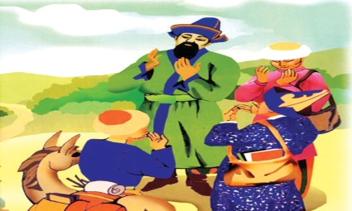 |  | Үнтаспа, оқулық
7 мин | 4-тапсырма  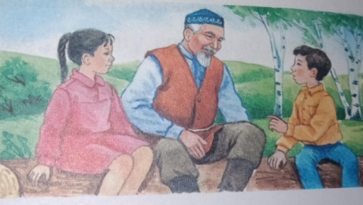 | Сыныптастарыңа кімнен бата алғанын әңгімелеп береді. | Қол шапалақтау арқылы бағалау | Оқулық
8 мин | Оқылым  5-тапсырма | Мәтіннен негізгі және қосыша ақпаратты анықтайды. |  | Оқулық
10 мин | Жазылым.  7-тапсырма | Қарамен жазылған сөздердегі дыбыстарды талдайды. | Бас бармақ арқылы бағалау | Оқулық
5 мин | Алма ағашы, бағалау парағы.  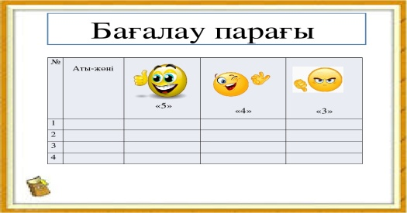 | Стикерге сабақтың қалай өткенін жазып, алма ағашына іледі. |  | Стикер

